Fiche sujet – candidat
Mise en situation et recherche à mener
Des géologues prospectent dans la partie ouest du massif central pour implanter une carrière de pierres ornementales. Sachant que tous les granites contiennent les mêmes minéraux, ils cherchent un site ayant le même âge que celui de Guéret.
On cherche à déterminer, par l’observation et la datation de roche(s), quel site du massif central pourrait être retenu par ces géologues.
Ressources
Certains minéraux en cristallisant, emprisonnent :
- du ⁸⁷Rb (à la place du K), cas de la biotite, du feldspath orthose
- du ⁸⁷Sr radiogénique et du ⁸⁶Sr non radiogénique (à la place de Ca), cas des feldspaths plagioclases

Carte géologique simplifiée de l’ouest du massif central | Principe de la méthode de datation ⁸⁷Rb/⁸⁷Sr
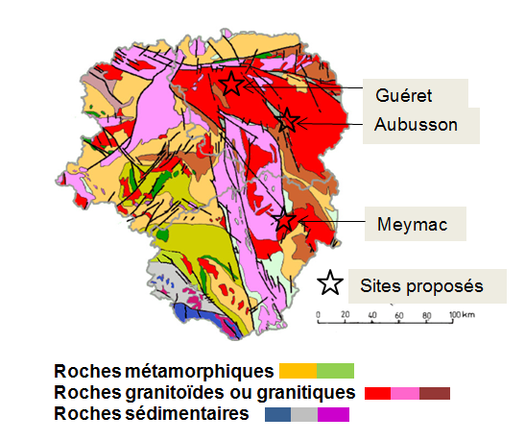 | 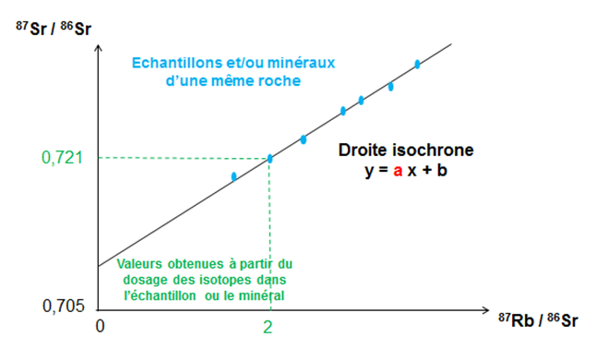  L’âge t de la roche s’obtient en appliquant la formule t = LN (a+1) / λ  a est le coefficient directeur de la droite isochrone et λ la constante de radioactivité du couple ⁸⁷Rb/⁸⁷Sr  LN signifie logarithme népérien

Fiche sujet – candidat
Matériel et protocole d'utilisation du matériel
Matériel :  - Lame mince d'un granite  - Microscope polarisant  - Planche d’identification des minéraux des roches  - Rapports isotopiques mesurés pour différents granites  - Tableur et sa fiche technique | Afin de déterminer quel massif granitique du massif central pourrait être retenu par ces géologues :  - Identifier dans une lame mince, des minéraux utiles à la datation  - Dater des roches
Sécurité (logo et signification)  Rien à signaler | Précautions de la manipulation  L’âge est obtenu à 10 Ma près | Dispositif d'acquisition et de traitement d'images  

